花蓮縣花蓮市明義國民小學 112學年度第二學期五年級自然科期中定期評量試卷
五 年____班____號 姓名：___________ 家長簽名：____________ 分數：_________

一、是非題：每題2分，共30分
- ( )光害是人類過度使用照明系統而產生的問題，最常見是路燈、車燈等，影響我們觀賞星星。
- ( )星座是古人運用想像力將天空上排列相近的星體連結起來，依照形狀、結合神話加以命名而來的。
- ( )去除水蒸氣後的乾燥空氣是由氮氣、氧氣和氬氣三種氣體所組成。
- ( )食品包裝填充氬氣，來防止食物變質。
- ( )目前國際通用的星座有88個，但是臺灣無法觀測到所有的星座。
- ( )本身會發光、發熱的星球，我們稱為恆星，例如：太陽、天狼星。
- ( )氧氣製造的實驗中，小明將金針菇剪成碎塊，以便增加金針菇和雙氧水的接觸面積，讓雙氧水更快分解出氧氣。
- ( )催化劑是能加快化學反應速率，而本身不受化學變化影響、不被消耗的物質。
- ( )星星的亮度是用星等來表示；星等數值愈小，代表著星星愈暗。
- ( )韻欣利用星座盤來觀察星星一天的位置變化，發現星星是由西向東移動。
- ( )氧氣的特性是無色、無臭、無味、助燃和難溶於水。
- ( )世慶想檢驗物質燃燒後產生的氣體是否為二氧化碳，他可以利用澄清石灰水來檢驗。
- ( )北極星在北方天空中的位置幾乎不會改變，所以我們可以利用北極星來辨認方位。
- ( )火災發生時，為了快速離開火場，可以搭乘電梯逃生。
- ( )生活中，我們可以使用食用醋和小蘇打粉混合來製造二氧化碳。

二、選擇題：每題3分，共45分
- ( )安捷想要觀星，下列哪一天不適合？ ○農曆十月初一 ○農曆三月初三
○農曆八月十五 ○農曆五月初五。
- ( )下列哪一顆星星最亮？ ○北極星(視星等2) ○天狼星(視星等-1.5) ○牛郎星(視星等1) ○織女星(視星等0)。
- ( )下列哪一顆星星一年四季都會出現在北方天空？ ○天狼星 ○牛郎星 ○北極星 ○織女星。
- ( )下列何者不是太陽系的八大行星之一？ ○水星 ○冥王星 ○金星 ○木星。
- ( )下列何者不是氮氣在生活中的用途 ？ ○幫助植物生長的氮肥 ○食品包裝填充氮氣來防止食物變質 ○填充燈泡來延長燈絲壽命 ○液態氮當作冷凍劑。
- ( )千瑜想利用物品製造氧氣，請問她該利用下列哪一組合呢？ ○砂糖和汽水 ○雙氧水和紅蘿蔔 ○醋和小蘇打粉 ○食鹽和開水。
- ( )品謙在進行蠟燭燃燒的實驗，他的做法哪一項不正確呢？○打開門窗讓實驗室保持通風 ○蠟燭四周不擺放易燃物品 ○觀察火焰時要愈近愈好 ○蠟燭要固定好，避免傾倒。
- ( )景翔分享了氧氣在生活中的用途，下列哪一個敘述不正確？ ○做成氧氣筒，當潛水者的呼吸器材 ○可以幫助發酵的麵團變得蓬鬆 ○和乙炔混合，做為切割或焊接鋼材的工具 ○可以做為醫療用的維生器材。
- ( )曉玲寒假參加三天兩夜的少年天文營，營隊想在夜晚觀測北極星，請問他們可以利用哪一個星座尋找？ ○獵戶座 ○金牛座 ○仙后座 ○大熊座
- ( )距離地球3000光年的恆星系統「北冕座T」約每80年爆發一次，美國國家航空暨太空總署預計該系統將在今年2~9月再次爆炸，屆時恆星光芒將照亮夜空。請問〝光年〞是什麼單位？ ○ 速度 ○ 長度 ○ 容積 ○ 面積。
- ( )下列哪一個不是花蓮觀星的好地點？ ○七星潭 ○太平洋公園 ○明義國小活動中心 ○美崙溪觀星平台。
- ( )翔嵐要到戶外觀星，請問下列注意事項哪一項不正確？ ○選擇適合的地點(例如：光害少的地方) ○自己一個人去，無需大人陪同 ○準備禦寒衣物 ○需要準備手電筒、指北針以及星座盤。
- ( )物質燃燒需要同時具備三個條件，請問下列哪一個不是？ ○有可燃物 ○有助燃物 ○達到燃點 ○有水蒸氣。
- ( )為什麼二氧化碳可以用來滅火呢？ ○二氧化碳無所不在 ○二氧化碳具有助燃性 ○二氧化碳的溫度較低 ○二氧化碳不具助燃性。
- ( )滅火器的操作口訣，下列何者正確？ ○瞄、拉、壓、掃 ○拉、壓、瞄、掃 ○瞄、壓、掃、拉 ○拉、瞄、壓、掃
三、勾選題：每格1分，共11分
- 利用仙后座和北斗七星尋找北極星時，北極星會在什麼位置呢？
請將北極星的正確位置打 ˇ ：
○仙后座
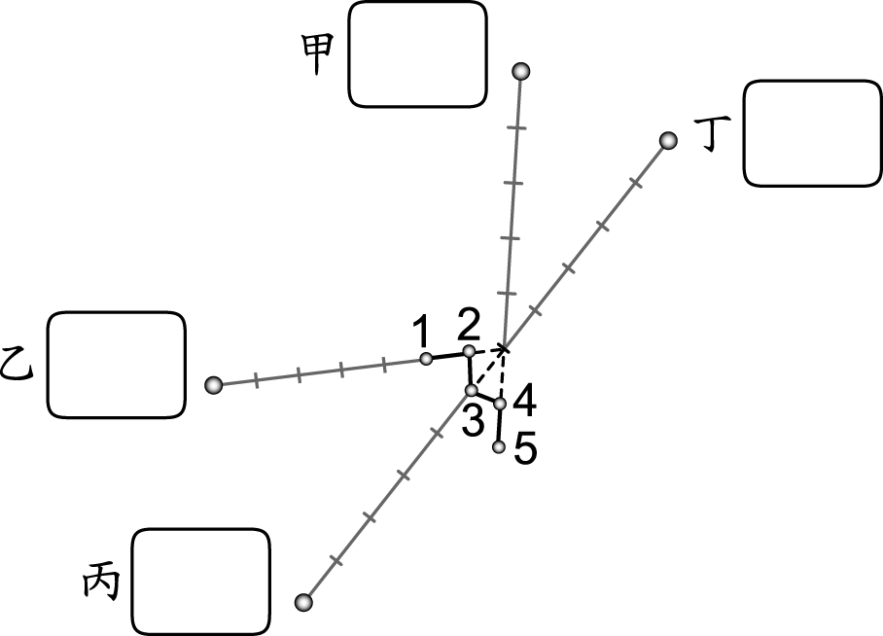

○北斗七星
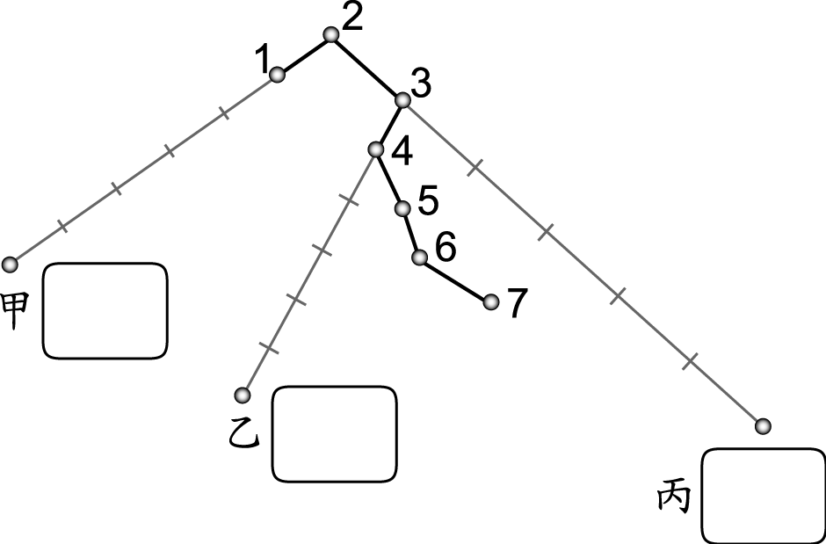

2.可以讓物質燃燒得更旺盛的設計或作法，
請打ˇ。

四、綜合題：每格1分，共14分
1.火災逃生避難以保命為首要目標，下列敘述
正確的請打ˇ，錯誤的請打 ×
（ ）(1)用塑膠袋套頭
（ ）(2)躲在浴室
（ ）(3)關門阻擋火勢和濃煙
（ ）(4)開窗呼救
2.下列哪些是隔絕助燃物的滅火方法，
正確的請打ˇ，錯誤的請打 ×
（ ）(1)把酒精燈蓋子蓋上，讓火熄滅。
（ ）(2)建築物間的防火巷
（ ）(3)使用乾粉滅火器滅火
（ ）(4)用水澆熄燃燒中的木炭
（ ）(5)鍋子起火，蓋鍋蓋滅火。
3. 下列關於「二氧化碳的製造及檢驗」和「二
氧化碳在生活中的用途」的敘述，
正確的請打ˇ，錯誤的請打 ×
（ ）(1)利用食用醋和小蘇打粉，或是食用
醋和蛋殼，都可以製造二氧化碳。
（ ）(2)將澄清的石灰水倒入收集有二氧化
碳的廣口瓶，澄清石灰水會變混濁
（ ）(3)將點燃的蠟燭放入裝有二氧化碳的
廣口瓶中後，蠟燭會燃燒得更旺盛
（ ）(4)乾冰能製造舞臺煙霧效果
（ ）(5)飲料在高壓下溶入二氧化碳，能製
成汽水、可樂等碳酸飲料。
★ 完 成 後 ， 請 記 得 檢 查 喔 ！

